Resource: unfoldingWord® Open Bible Stories
unfoldingWord® Open Bible Stories © 2022 unfoldingWord. Released under CC BY-SA 4.0 license. unfoldingWord® Open Bible Stories has been adapted in the following languages: Tok Pisin, Arabic (عربي), French (Français), Hindi (हिंदी), Indonesian (Bahasa Indonesia), Portuguese (Português), Russian (Русский), Spanish (Español), Swahili (Kiswahili), and Simplified Chinese (简体中文) from unfoldingWord® Open Bible Stories © 2022 unfoldingWord. Released under CC BY-SA 4.0 license by Mission Mutual

unfoldingWord® Open Bible Stories

10. दस विपत्तियाँ
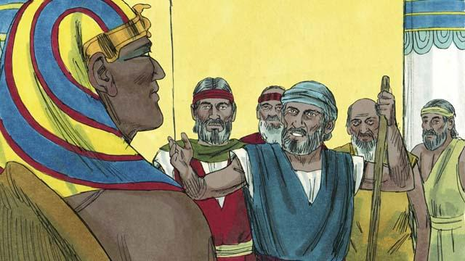
परमेश्वर ने मूसा और हारून को चेतावनी दी कि फिरौन हठीला हो जाएगा। जब वे फिरौन के पास गए तो उन्होंने कहा, "इस्राएल का परमेश्वर यों कहता है, 'मेरे लोगों को जाने दे!'" परन्तु फिरौन ने उनकी नहीं सुनी और इस्राएलियों को जाने के लिए स्वतंत्र करने के बजाए उसने उनको और कठिन परिश्रम करने के लिए मजबूर किया।
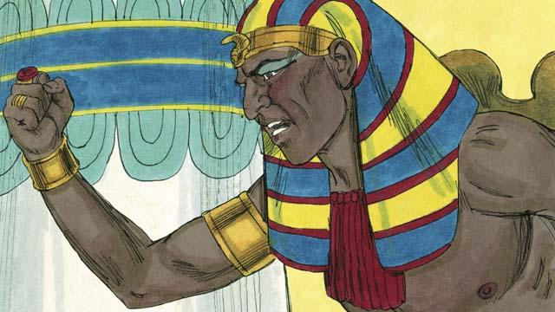
फिरौन उन लोगों को जाने देने से लगातार इंकार करता रहा, इसलिए परमेश्वर ने मिस्र पर दस भयंकर विपत्तियाँ भेजीं। इन विपत्तियों के द्वारा, परमेश्वर ने फिरौन को दिखाया कि वह फिरौन और मिस्र के देवताओं से अधिक शक्तिशाली है।
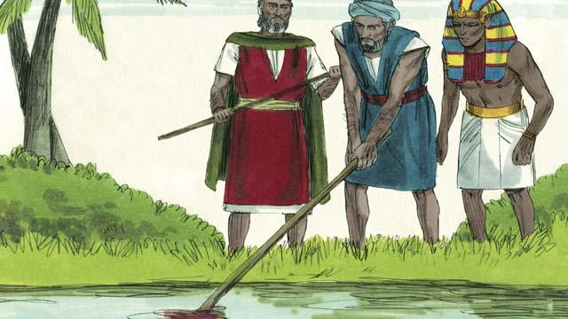
परमेश्वर ने नील नदी को लहू में परिवर्तित कर दिया, परन्तु फिरौन ने अभी भी इस्राएलियों को जाने नहीं दिया।
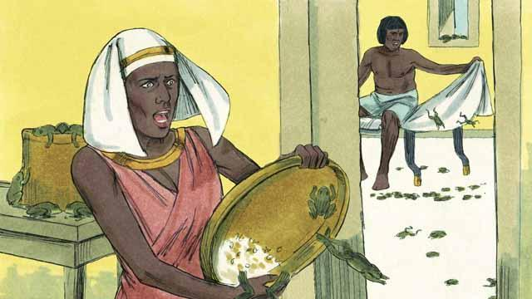
परमेश्वर ने सम्पूर्ण मिस्र में मेंढक भेजे। फिरौन ने मेढकों दूर करने के लिए मूसा से अनुरोध किया। परन्तु सब मेंढकों को मर जाने के बाद, फिरौन ने अपने मन को कठोर कर लिया और इस्राएलियों को मिस्र से निकल कर जाने नहीं दिया।
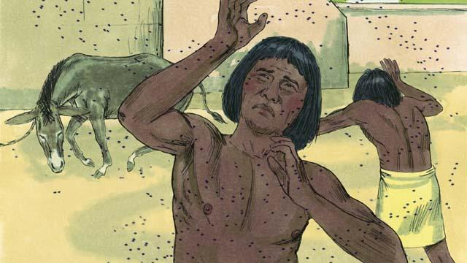
इसलिए परमेश्वर ने कुटकियों की विपत्ति भेजी। उसके बाद उसने डांसों की विपत्ति भेजी। फिरौन ने मूसा और हारून के बुलाया और उनसे कहा कि यदि वे उस विपत्ति को रोक दें तो इस्राएली मिस्र को छोड़ कर जा सकते हैं। जब मूसा ने प्रार्थना की तो परमेश्वर ने मिस्र पर से डांसों को हटा दिया। परन्तु फिरौन ने अपने मन को कठोर कर लिया और उन लोगों को स्वतंत्र होकर जाने नहीं दिया।
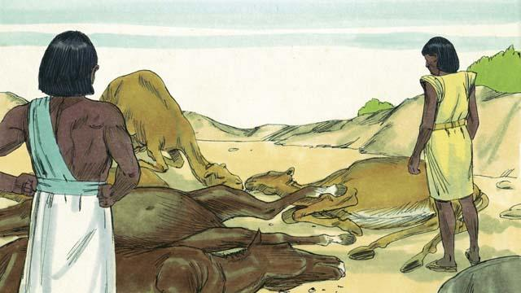
इसके आगे, परमेश्वर ने मिस्रियों के सब पालतू जानवरों को बीमार होकर मर जाने दिया। परन्तु फिरौन का मन कठोर हो गया था और उसने इस्राएलियों को जाने नहीं दिया।
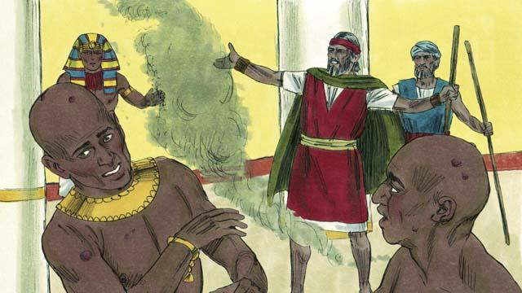
तब परमेश्वर ने मूसा से फिरौन के सामने हवा में राख फेंकने के लिए कहा। जब उसने ऐसा किया तो मिस्र के लोगों की त्वचा पर पीड़ादायक फोड़े निकल आए, परन्तु इस्राएलियों को कुछ नहीं हुआ। परमेश्वर ने फिरौन के मन को कठोर कर दिया, और फिरौन ने इस्राएलियों को स्वतंत्र होकर जाने नहीं दिया।
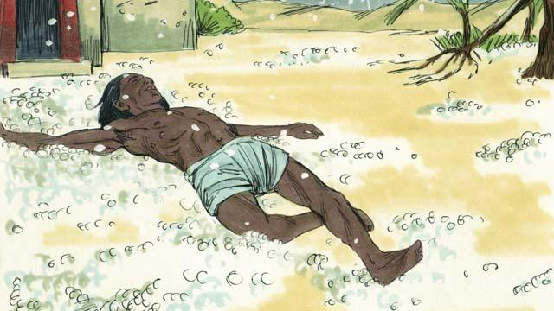
इसके बाद, परमेश्वर ने ओले गिराए और मिस्र की अधिकांश फसलों को नष्ट कर दिया और जो कोई भी बाहर निकला उसे मार डाला। फिरौन ने मूसा और हारून को बुलाया और उनसे कहा, "मैंने पाप किया है। तुम लोग जा सकते हो।" अतः मूसा ने प्रार्थना की, और आकाश से ओले गिरना रुक गया।
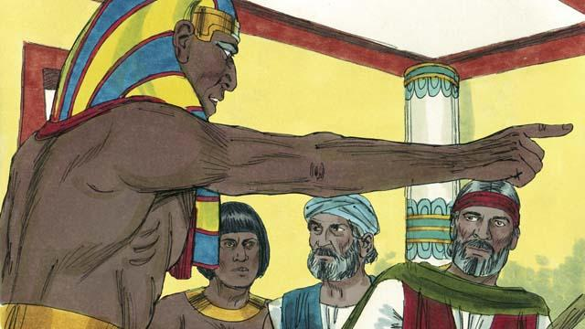
परन्तु फिरौन ने फिर से पाप किया और अपने मन को कठोर कर लिया। उसने इस्राएलियों को स्वतंत्र होकर जाने नहीं दिया।
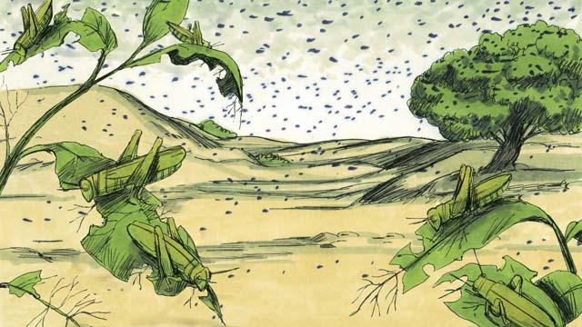
अतः परमेश्वर ने मिस्र पर टिड्डियों के दलों को आने दिया। इन टिड्डियों ने उन सारी फसलों को खा लिया जिनको ओलों ने नाश नहीं किया था।
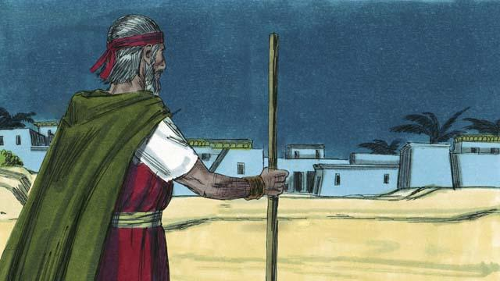
फिर परमेश्वर ने अंधकार कर दिया जो तीन दिनों तक बना रहा। यह इतना घोर था कि मिस्री लोग अपने घरों से न निकल पाए। परन्तु जहाँ इस्राएली लोग रहते थे वहाँ उजियाला था।
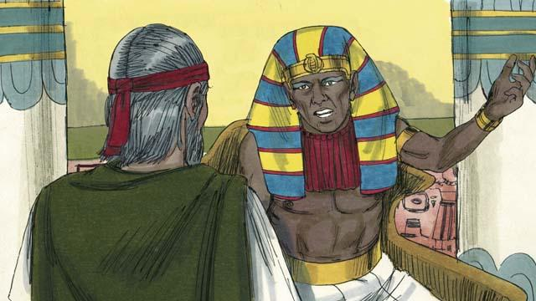
इन नौ विपत्तियों के बाद भी, फिरौन ने इस्राएलियों को स्वतंत्र होकर जाने देने से इंकार कर दिया। चूँकि फिरौन ने नहीं सुना था इसलिए परमेश्वर ने एक अन्तिम विपत्ति को भेजने की योजना बनाई। यह फिरौन के मन को बदल देगी।
निर्गमन अध्याय 5–10 से एक बाइबल की कहानी

